全国职业技能大赛网络平台
各省（市）网络报名
（用户使用说明书）

目录
1. 产品概述 3
1.1 软件特点 3
1.2 各省市网络报名功能简介 3
2. 运行环境要求及系统安装 4
2.1 硬件要求 4
2.2 软件要求 4
3. 各省市网络报名操作流程 5
3.1 用户登陆及首界面 5
3.2 报名信息管理 6
3.2.1分配参赛学校（省市） 6
3.2.2添加学校用户 6
3.2.3代表队信息(省市) 7
3.2.4录入指导教师 9
3.2.5参赛人员报名（省市） 11
3.2.6分配团体号 14
3.2.7上报报名信息(省市) 15

产品概述
全国职业院校技能大赛于2008年落户天津，至今已成功举办了五年。其中从2009年开始启用全国职业院校技能大赛赛务管理系统，该系统实现了从网络报名、制证、成绩录入、汇总、统计等全过程，并在过去四年的使用过程中逐步完善，目前已日渐成熟。
随着2013年的全国职业院校技能大赛范围的扩大，比赛项目的增多，天津将作为主赛区，同时还有其它省（市）作为分赛区共同承担今年的比赛，因此赛务管理系统也将根据用户的需求随之变动。系统将从原来的三级平台扩展至五级平台，项目划分的级别也从两级变为三级，报名信息也做相应的修改。

软件特点
- 系统操作界面简洁美观，有极高的运行效率。
- 系统采用树形导航，操作简单，用户可在最短时间内掌握。
- 不需要安装客户端，通过浏览器即可访问系统。
- 强大的统计功能，用户可根据自己需要得到不同年度的统计数据

各省市网络报名功能简介
模块名称 | 详细模块划分 | 模块简介
用户登录 | 用户登录 | 根据用户名和口令进入系统
通知管理 | 写信 | 用户可以在此给系统中的用户发送通知。
通知管理 | 收件箱 | 收件箱将列出该用户收到的所有通知信息。
通知管理 | 草稿箱 | 用户写完通知后，如果不想马上发送，可以暂时保存在收件箱中。
通知管理 | 已发送 | 列出用户已经发送过的通知。
通知管理 | 已删除 | 列出用户删除的通知。
报名信息管理 | 设置当年参赛学校 | 设置当年参赛的学校。
报名信息管理 | 为学校创建用户 | 给学校分配登录名和口令。
报名信息管理 | 代表队信息录入 | 各省市初始代表队信息。
报名信息管理 | 参赛人员报名 | 填报选手信息及参赛项目
报名信息管理 | 分配团体号 | 团体项目的选手分配团体号。
报名信息管理 | 学校上报情况 | 查看该省（市）学校报名上报情况。
报名信息管理 | 上报报名信息 | 将信息上报至大赛执委会。在报名截止日期前，信息上报后，仍可再次上报。报名截止日期后，停止所有省（市）的上报功能。
报名信息管理 | 已上报人员信息 | 查看已经上报的人员情况。
报名信息管理 | 打印报名汇总表 | 信息上报后，打印省（市）报名信息汇总表，签字盖章后，邮寄至大赛执委会。
信息查询 | 各项报名信息 | 按项目查看上报的报名信息
信息查询 | 报名信息汇总 | 汇总该省市上报的报名信息
公共模块 | 修改口令 | 修改当前用户的口令
公共模块 | 退出系统 | 退出系统

运行环境要求及系统安装

硬件要求
  - 客户端：
CPU：使用P4 2.0 GHz以上；
内存：512M内存以上；
硬盘：30G以上；

软件要求
  - 客户端：
操作系统：Windows2000/XP/2003/win7/vista；
浏览器：建议IE7.0及IE7.0以上。

各省市网络报名操作流程

用户登陆及首界面
启动IE浏览器，输入地址：http://jnds.northedu.com.cn 进入系统的登录界面，如下图3-1-1：
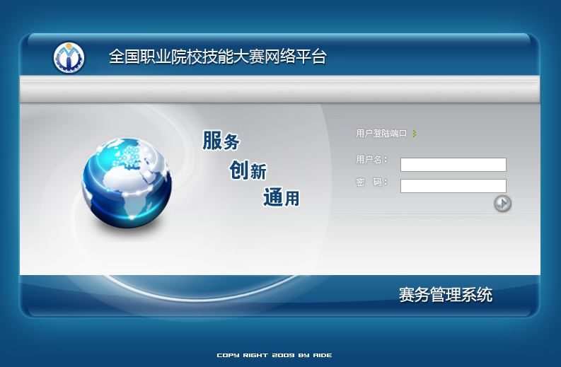
图3-1-1
在登录界面输入正确的用户名和密码后，即可登录大赛赛务管理系统，首界面如下图3-1-2：
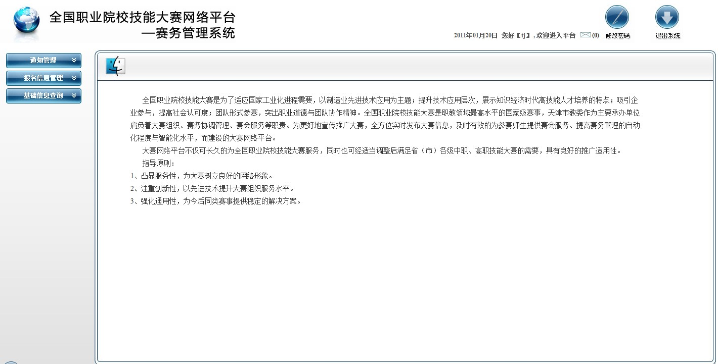
图3-1-2

报名信息管理

3.2.1分配参赛学校（省市）
分配参赛学校（省市）模块用于设定该省市参与技能大赛的学校。具体操作如下：
第一步：在系统首界面的左侧功能导航中，选择“分配参赛学校（省市）”链接，进入“用户省市下学校”列表，如下图3-2-1-1:

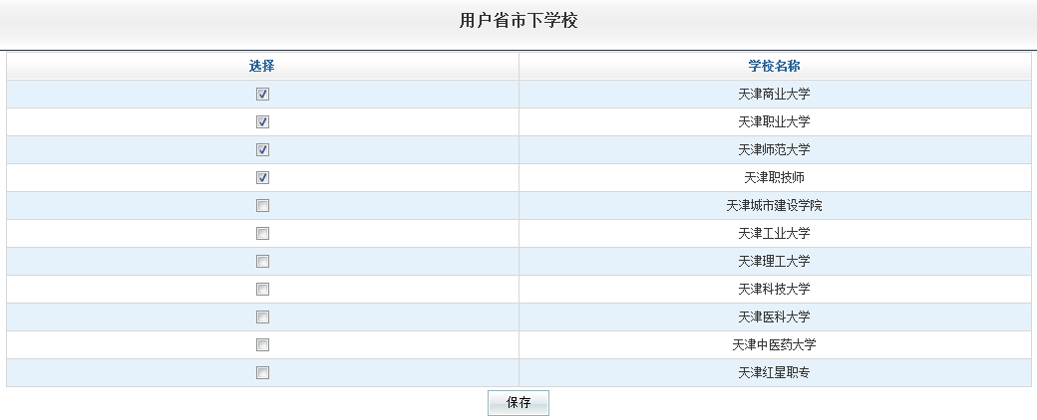
图3-2-1-1
选择学校前面的复选框，点击“保存”按钮，可设定该省市参与技能大赛的学校。
注意：1）建议使用页面查找，可快速定位学校。
2）若参赛学校不在待选学校列表中，请以省市为单位，将整个省市的学校列表（注明中高职）发到邮箱：xiang126126@126.com

3.2.2添加学校用户
设置今年参加比赛的所有学校。
第一步：在系统左侧的功能导航“用户信息”中，选择“添加学校用户”链接，进入“用户信息列表”页面，如下图3-2-2-1：
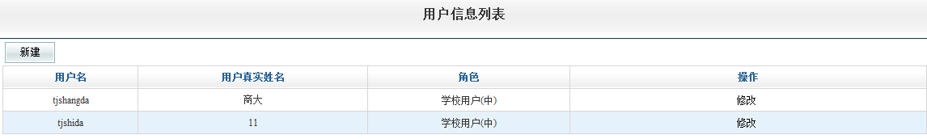
图3-2-2-1
第二步：在图3-2-2-1中点击“新建”按钮，进入“用户信息创建”页面，如下图3-2-2-2：
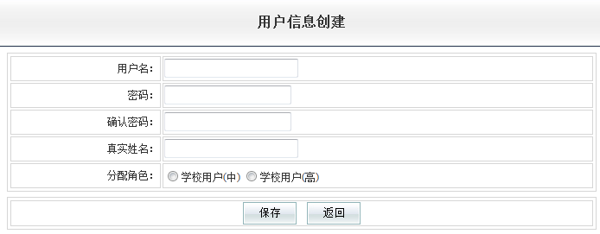
图3-2-2-2
在图3-2-2-2中，填入创建的信息后，点击“保存”按钮。
在图3-2-2-1中，点击对应学校后的“修改”按钮，可以修改用户信息。

3.2.3代表队信息(省市)
代表队信息(省市)模块用于按项目分类初始化各省市的代表队信息。具体操作如下：
第一步：在系统首界面的左侧功能导航中，选择“代表队信息(省市)”链接，进入“代表队参加项目列表”界面，如下图3-2-3-1:
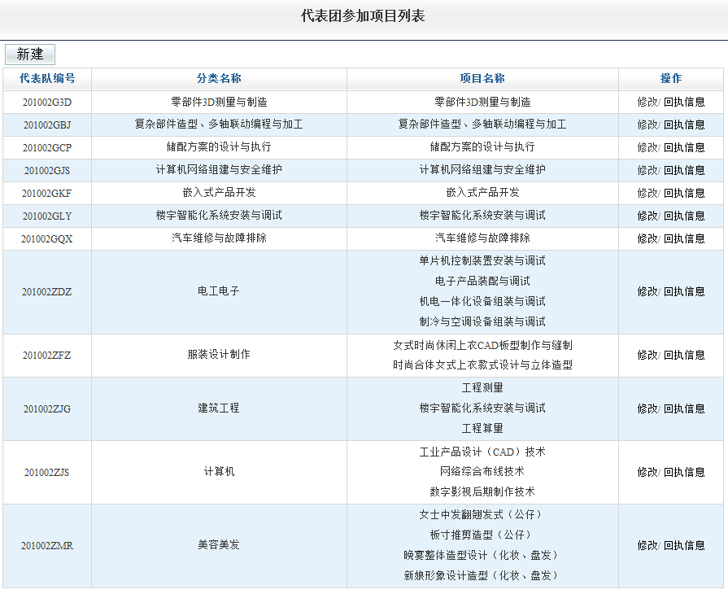
图3-2-3-1
第二步：在图3-2-3-1中，点击“新建”按钮，创建代表队，如下图3-2-3-2：
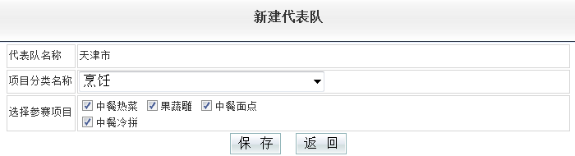
图3-2-3-2
在新建代表队页面，选择项目分类和参赛项目后，点击“保存”按钮，完成该项目分类的代表队创建。
第三步：在图3-2-3-1中，选择一个项目分类后，点击对应的“修改”链接，可修改已经创建的代表队信息。
第四步：录入\删除\修改代表队的回执信息。在图3-中，选择一个项目分类后，点击对应的“填写回执信息”链接，进入该项目的小项列表，如下图3-2-3-3：
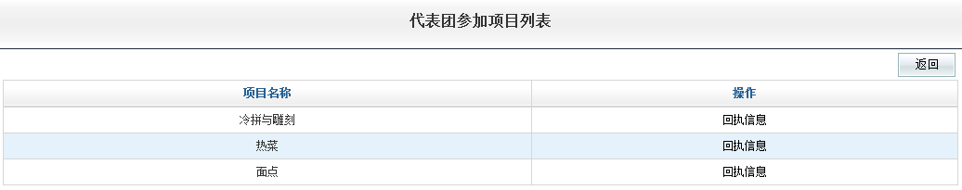
图3-2-3-3
点击对应的“回执信息”链接，进入回执信息录入\删除\修改界面，如下图3-2-3-4：
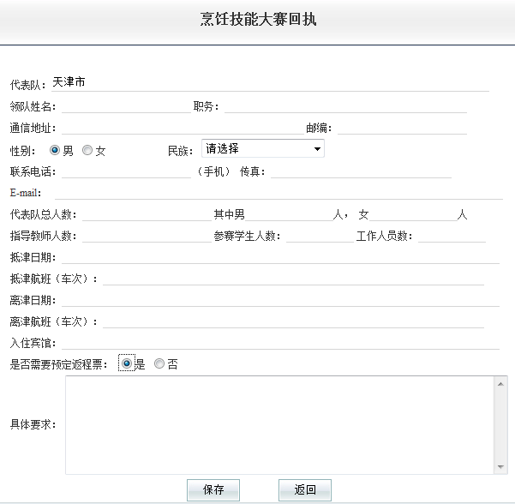
图3-2-3-4
已录入过回执信息的项目，点击进入，还可删除回执信息。

3.2.4录入指导教师
第一步：在系统首界面的左侧功能导航中，选择“录入指导教师”链接，进入2013年度项目信息列表，如图3-2-4-1:
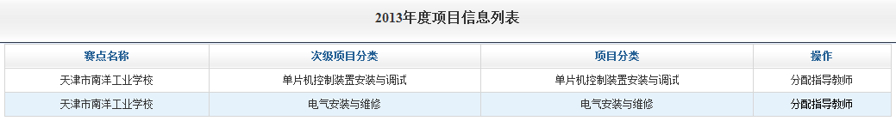
图3-2-4-1
第二步：在项目信息列表中，选择要分配指导教师的项目，点击“分配指导教师”链接，进入“2013年度指导教师信息列表”列表，如下图3-2-4-2：
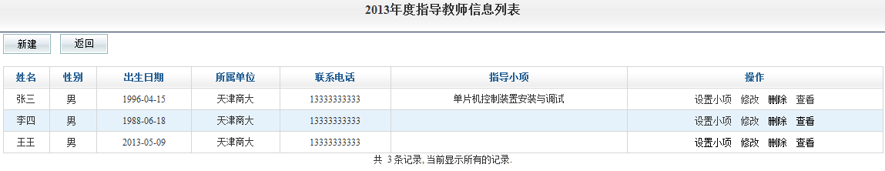
图3-2-4-2
第三步：在图3-2-4-2中选择“新建”按钮，进行指导教师录入，如下图3-2-4-3：
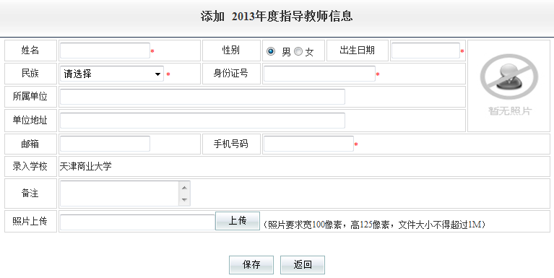
2-5-33-2-4-3
在图3-2-4-3中，填写指导教师的基本信息，同时系统提供照片上传功能，点击“上传”按钮，弹出上传照片对话框，如下图3-2-4-4：
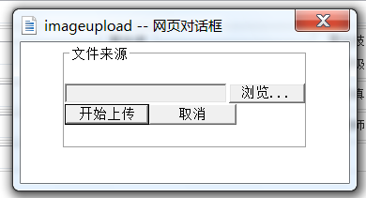
图3-2-4-4
在图3-2-4-4中，点击“浏览”按钮，选择图片，如下图3-2-4-5:
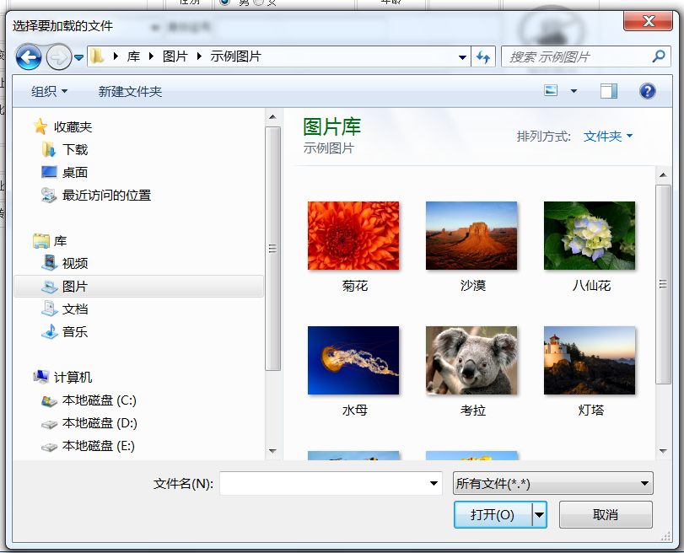
图3-2-4-5
在Error: Reference source not found3-2-4-5中选择好图片后，点击“打开”按钮，返回图3-2-4-4，然后点击“开始上传”按钮，将图片信息上传至服务器，返回图3-2-4-3。
所有信息填写完毕后，点击“保存”按钮，提交指导教师信息。
第四步：在图3-2-4-2中选择“设置小项”链接，进行教师的指导小项设置，如图3-2-4-6：
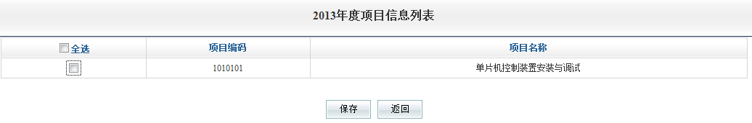
图3-2-4-6
点击小项前面的复选框，勾选该指导教师的指导小项，点击“保存”按钮，提交指导教师的指导小项，返回图3-2-4-2，即可为教师设置指导小项。
第五步：在图3-2-4-2中选择“修改”、“删除”、“查看”链接，可进行指导教师信息的修改、删除和查看。

3.2.5参赛人员报名（省市）
各省市在录入代表队信息后，可进行参赛人员报名，具体操作如下：

（注：报名中职的参赛选手：出生日期必须在1991.12.31之后。报名高职参赛选手：出生日期必须在1987.12.31之后。）
第一步：在系统首界面的左侧功能导航中，选择“参赛人员报名”链接，进入该代表团参赛项目信息列表，如图3-2-5-1:
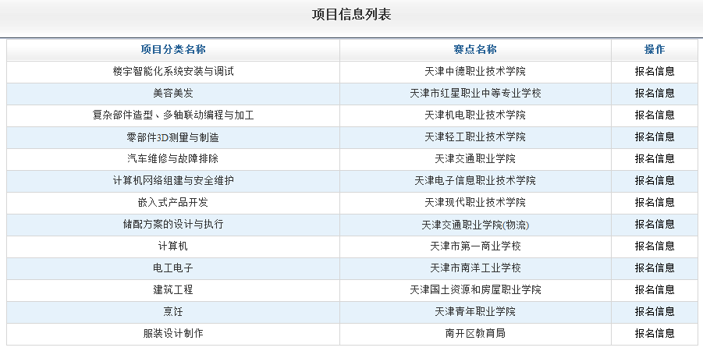
图3-2-5-1
第二步：在项目信息列表中，选择要报名的项目，点击“报名信息”链接，进入“代表队选手信息”列表，如下图3-2-5-2：
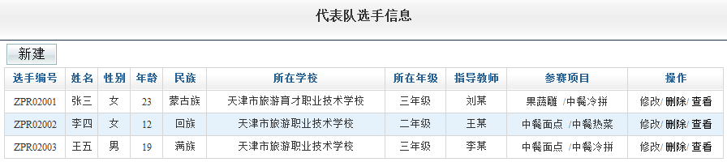
图3-2-5-2
第三步：在图3-2-5-2中选择“新建”按钮，进行参赛人员报名，如下2-5-33-3-5-3：(注：2-5-32-5-3是根据不同的项目来设置导教师数，参见比赛规程)。
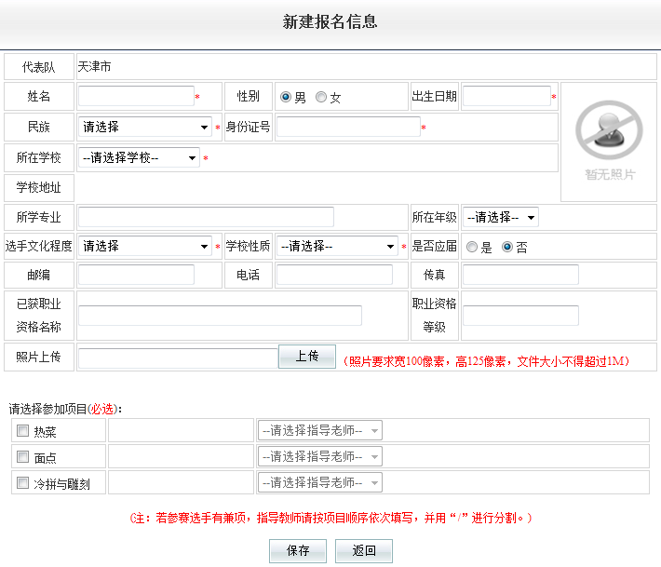
2-5-32-5-3
在图3-2-5-3中，填写选手的基本信息，并选择要参加的项目，同时系统提供照片上传功能，点击“上传”按钮，弹出上传照片对话框，如下图3-2-5-4：
图3-2-5-4
在图3-2-5-4中，点击“浏览”按钮，选择图片，如下图3-2-5-5:
图3-2-5-5
在Error: Reference source not found2-5-5中选择好图片后，点击“打开”按钮，返回图3-2-5-4，然后点击“开始上传”按钮，将图片信息上传至服务器，返回图3-2-5-3。
在图3-2-5-3中，勾选参赛项目前的复选框来选择参赛项目，在下拉列表中选择指导教师。
所有信息填写完毕后，点击“保存”按钮，提交报名信息。
第四步：在图3-2-5-2中选择“修改”、“删除”、“查看”链接，可进行报名信息的修改、删除和查看。

3.2.6分配团体号
录入参赛选手后，在团体项目中，需要为参赛选手分配团体号。
第一步：在系统首界面的左侧功能导航中，选择“分配团体号”链接，进入“团体项目列表”界面，如下图3-2-6-1：
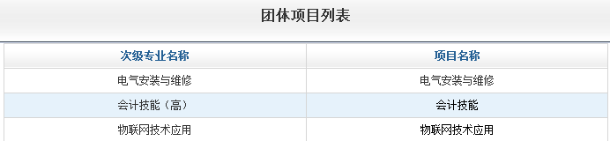
图3-2-6-1
第二步：在图3-2-6-1中选择项目，进入项目的团体项目列表，如下图3-3-6-2：
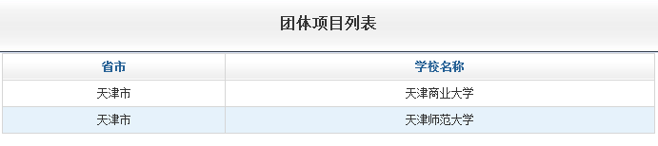
图3-2-6-2
第三步：在图3-2-6-2中选择学校，进入学校的团体项目列表，如下图3-3-6-3：
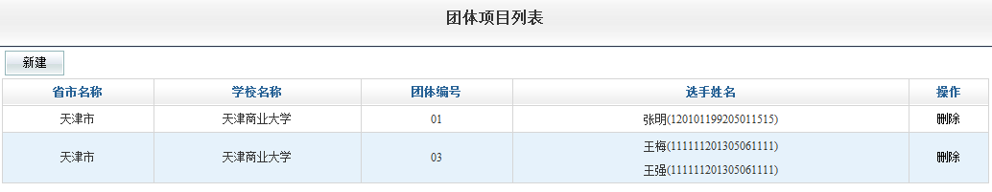
图3-2-6-3
第四步：点击“新建”，进入新建团体项目，如下图3-2-6-4
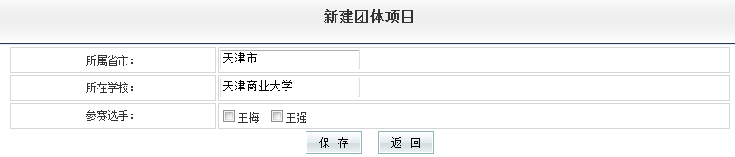
图3-2-6-4
第五步：选择参赛选手，点击“保存”按钮，返回图3-2-6-3，系统自动为选中的参赛选手分配团体号。点击“删除”按钮，可以删除团体号。

3.2.7上报报名信息(省市)
上报报名信息(省市)模块用于在项目已有回执信息的情况下，将项目信息上报给赛点。具体操作如下：
第一步：在系统首界面的左侧功能导航中，选择“上报报名信息(省市)”链接，进入“省市上报信息”列表，如下图3-2-7-1:
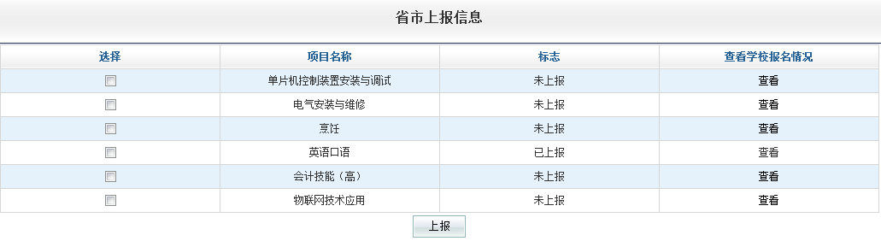
图3-2-7-1
勾选要上报的项目前的复选框，点击“上报”按钮，提交上报信息。
第二步：在“省市上报信息”列表中，点击“查看”链接，可以查看未上报学校信息，如下图3-2-7-2：
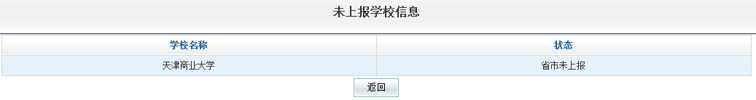
图3-2-7-2
注意：1）省市上报数据后，组委会视为所有数据正确完整。

